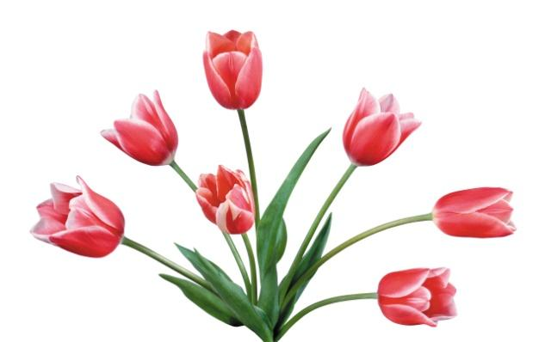


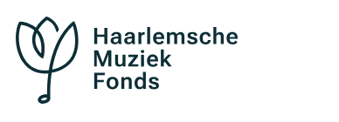

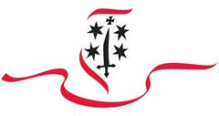

JAARVERSLAG 2025
19 juni 2026

Het Haarlemsche Muziekfonds in vogelvlucht

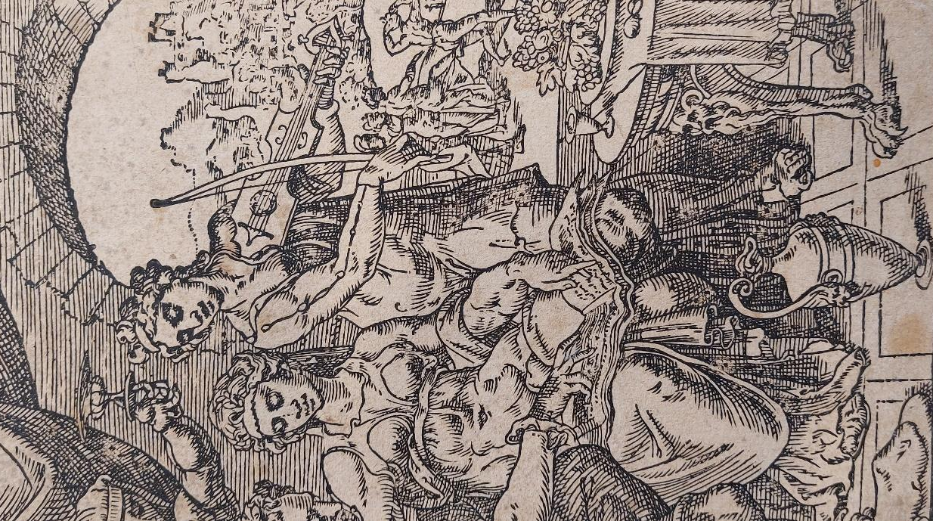
Stichting Het Haarlemsche Muziekfonds is opgericht op 1 februari 1878 met als doelstelling de ´bevordering van de beoefening der muziek te Haarlem, en wanneer de geldmiddelen het later mogten toelaten ook elders´. Het fonds is opgericht met gelden uit de nalatenschap van de Haarlemmer Carl Gottfried Voorhelm Schneevoogt, die zijn fortuin had vergaard met een bedrijf in “voorjaarsbollen, bloem- en moeszaden”. Naast succesvol ondernemer was Carl Schneevoogt ook actief in verschillende bestuursfuncties in het Haarlemse maatschappelijke en culturele leven. Zo was hij regent van het Sint Elisabeth's Gasthuis, secretaris van muziekvereniging Toonkunst en directeur van de Teylers Stichting. Ook was hij actief prentenverzamelaar.

Om zeker te zijn van een voortreffelijk en bonafide beheer, stelde hij de middelen voor het Haarlemsche Muziekfonds – waaronder enkele beleggingen en een bedrag van 2.000 gulden – per testament ter beschikking aan de burgemeester van Haarlem. Sindsdien is de burgemeester voorzitter van het bestuur van de stichting.

Het Haarlemsche Muziekfonds doneert aan zang- en muziekverenigingen, muzikale evenementen, producties en tournees, particuliere initiatiefnemers, stichtingen en organisaties die met hun activiteiten naar het oordeel van het bestuur bijdragen aan de bevordering van muziek in Haarlem en omstreken.

Aanvragen voor een bijdrage van het Haarlemsche Muziekfonds kunnen worden ingediend door middel van een aanvraagformulier dat vergezeld gaat van:
Karakteristieke prent uit de rijke collectie van Carl Schneevoogt Foto Roelof Balk
- een beschrijving van het project;
- een begroting van kosten (alle voor de activiteit relevante eenmalige kosten);
- een begroting van inkomsten, inclusief een lijst van overige aangeschreven fondsen.

Aanvraagformulieren zijn te downloaden op de website van het fonds www.hmfonds.nl en per email ingevuld in te dienen op het adres info@hmfonds.nl. Een aanvraag dient minimaal 8 weken voor aanvang van het evenement te worden ingediend. Aanvragen die later worden ingediend, worden alleen behandeld indien het bestuur in de gelegenheid is een besluit te nemen vóór de aanvang van het evenement. Het bestuur vergadert in principe 4 maal per jaar om te kunnen besluiten over de dan voorliggende aanvragen.

Het Haarlemsche Muziekfonds staat ingeschreven bij de Kamer van Koophandel onder nummer 41222466, en is door de Belastingdienst erkend als een Culturele Algemeen Nut Beogende Instelling (Culturele ANBI) onder nummer RSIN 802419549.

Verslag van het bestuur

Verschillende koren, orkesten, bands en andere muziekgezelschappen hebben in 2025 een aanvraag gedaan waarvan het bestuur er 30 gehonoreerd heeft met een financiële bijdrage. De aanvragen die niet gehonoreerd werden, vielen meestal af vanwege een professioneel karakter, wat helaas niet binnen de doelstelling van het HMF valt.

Van de toegekende aanvragen waren over het gehele jaar de categorieën ‘koren’ en ‘klassiek’ met tezamen 19 toekenningen het sterkst vertegenwoordigd. De belangstelling van pop en jazz was met 5 aanvragen dit jaar wat lager. Voor de jeugdige muziekvormen waren er dit jaar 6 toekenningen.

Beheer van het vermogen
De basis van onze bijdragen aan het Haarlemse muziekleven ligt zoals gezegd in het beheer van het kapitaal dat oprichter Carl Gottfried bij zijn overlijden beschikbaar gesteld heeft en dat sinds 1878 door opeenvolgende besturen zorgvuldig en behoedzaam is beheerd. Het principe dat maximaal 50% van de jaarlijkse “rente” voor de bijdragen aan muziek beschikbaar mag worden gesteld, vastgelegd bij de oprichting van het fonds, heeft het bestuur enkele jaren geleden vertaald naar maximaal 50% van de netto beleggingsinkomsten in het voorgaande jaar, met de kanttekening dat het totale jaarbudget nooit meer mag bedragen dan 3% van het beschikbaar fondsvermogen op 31/12 en niet minder dan 1,5% daarvan. Deze marges zijn vastgesteld om te voorkomen dat extreme beleggingsomstandigheden (positief of negatief) zouden leiden tot al te grote schommelingen in het jaarlijkse bijdragenbudget.

In 2025 is het klimaat qua beleggingsresultaten, net als in 2024, gunstig met een stevig positief beleggingsresultaat. Het bruto rendement op het vermogen in 2024 was € 212.845 (8,4%), het netto rendement (na aftrek van de kosten van vermogensbeheer) was € 192.824 (7,6%). Dat is in lijn met het rendement gerealiseerd sinds 2012.

Financieel resultaat
De jaarrekening in de bijlage brengt in beeld hoe de activiteiten, de bijdragen aan muziek en de beleggingsresultaten financieel doorwerken. De Staat van baten en lasten laat zien hoe het integrale financiële resultaat 2025 tot stand komt. De belangrijkste inkomstenbron in 2025 wordt gevormd door het koersresultaat van € 159.723 en de gerealiseerde rente en dividend € 53.122.

Tegenover de baten staan de lasten. De bijdragen aan muziek vormen uiteraard de grootste ‘kostenpost’, zoals het een Algemeen Nut Beogende Instelling (ANBI) als het HMF betaamt. Deze bedragen in 2025 € 48.300. Na de bijdragen aan muziek vormen de kosten voor het vermogensbeheer met € 20.021 de grootste kostenpost.

Het bestuur van HMF verricht haar werk onbezoldigd, waardoor de bestuurskosten steevast beperkt blijven. Dit jaar werden geen bestuurskosten gemaakt. Ook de overige kosten waren dit jaar een stuk lager.

Dit alles resulteert in een integraal resultaat van € 146.099 over 2025. Dit resultaat komt ten bate van de algemene reserve, die per 31 december 2025 € 2.466.354 bedraagt. De balans laat voorts een reserve lustrumfonds zien. Er is € 18.000 aan toekenningen per 31 december 2025 nog niet uitgekeerd, € 16.800 met betrekking tot 2025 en € 1.200 met betrekking tot 2024. De balans laat zien dat de financiële positie van het HMF onverminderd sterk is, zodat wij ook de komende jaren goed in staat zijn om de maatschappelijke doelstelling van het fonds, het bevorderen van de muziekbeoefening in Haarlem en omgeving, ten uitvoer te brengen.

Bestuur en governance
Het bestuur kwam in 2025 vier maal in vergadering bijeen. Zoals te doen gebruikelijk vond een van deze vergaderingen plaats in aanwezigheid en ten kantore van voorzitter en burgemeester Jos Wienen, waarbij het jaarverslag 2024 werd vastgesteld. Marijke Overmars en Christian van Eggelen zijn afgetreden uit het bestuur. Meer dan 10 jaar hebben zij zich met tomeloze energie ingezet voor het Haarlemsch Muziekfonds. Hiervoor zijn wij ze veel dank verschuldigd. Inmiddels hebben we twee uitstekende opvolgers gevonden. Lili Schutte zal het secretariaat overnemen en Michiel Kramer is toegetreden als algemeen bestuurder.

Blik vooruit en budget 2026

In 2026 houdt de stroom van nieuwe aanvragen voor bijdragen aan muziek onverminderd aan, wat illustreert dat er muziek zit in de Haarlemse samenleving. De grondslag voor het budget voor 2026 is € 75.981. Dit is gebaseerd op basis van de stabiliteitsregel van maximaal 3% van het fondsvermogen.

Aldus vastgesteld te Haarlem op 19 juni 2026,

HET HAARLEMSCHE MUZIEKFONDS,
Het bestuur,

Jos Wienen, voorzitter
Lili Schutte, secretaris
Michiel Kramer
Willeke de Groot
Willem Marsman, penningmeester

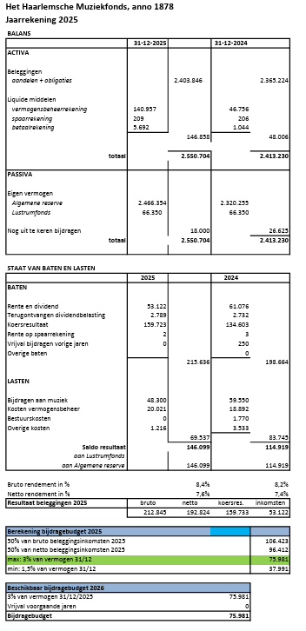

Wij tonen een integrale jaarrekening, hoewel de financiële baten en lasten uiteraard geen onderdeel uitmaken van de activiteiten van het HMF zelf.

